**МИНИСТЕРСТВО ЦИФРОВОГО РАЗВИТИЯ, СВЯЗИ И**

**МАССОВЫХ КОММУНИКАЦИЙ РОССИЙСКОЙ ФЕДЕРАЦИИ**

**Ордена Трудового Красного Знамени федеральное государственное бюджетное образовательное учреждение высшего образования**

**«Московский технический университет связи и информатики»**

Лабораторная работа №3

«Создание первой модели данных и ее регистрация в административном приложении Django»

по дисциплине:

«Web-программирование»

Выполнил:

Студент группы БФИ19

Бардюк Д.В.

Москва, 2021

**Задания:**

1. Перейдите во вкладку Articles и создайте 3 статьи, заполнив все поля.
2. С помощью программы управления базами данных sqlite3 (например, SQLite Manager) откройте файл вашей базы данных текущего проекта, который хранится в папке проекта с именем, объявленным в настройках проектах в переменной «DATABASES.NAME». Найдите созданные в предыдущем пункте задания экземпляры записей. Измените текст одной записи и название статьи для другой. Создайте еще одну статью.
3. Откройте файл базы данных, где хранятся экземпляры статей текущего проекта, с помощью программы управления базами данных sqlite3 и добавьте новую запись в блог через менеджер базы;
4. Загрузите ваш проект на любой гит-репозиторий (GitHub, GitLab, Google Code, Bitbucket и т.п.).

**2. Ход работы**

Создаём новую директорию для лабораторной работы №3 и создаём новый проект blog, выполнив команды как показано на рисунке 1.

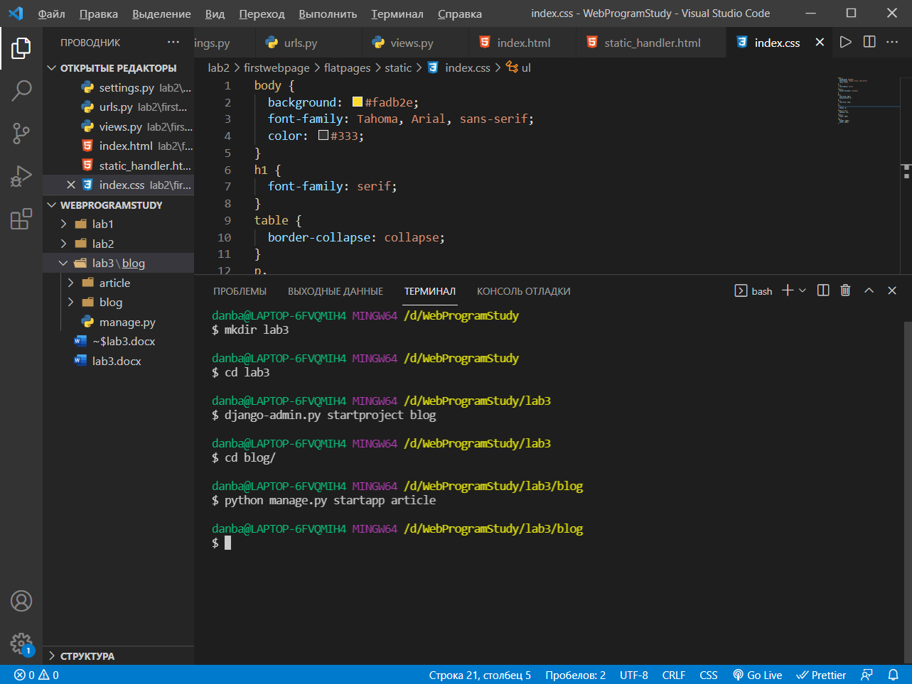

Рисунок 1 – Создание нового проекта

В начале работы над новым проектом задаём базовые настройки: имя базы данных и создаём ее таблицы, выполнив команды как на рисунке 2.

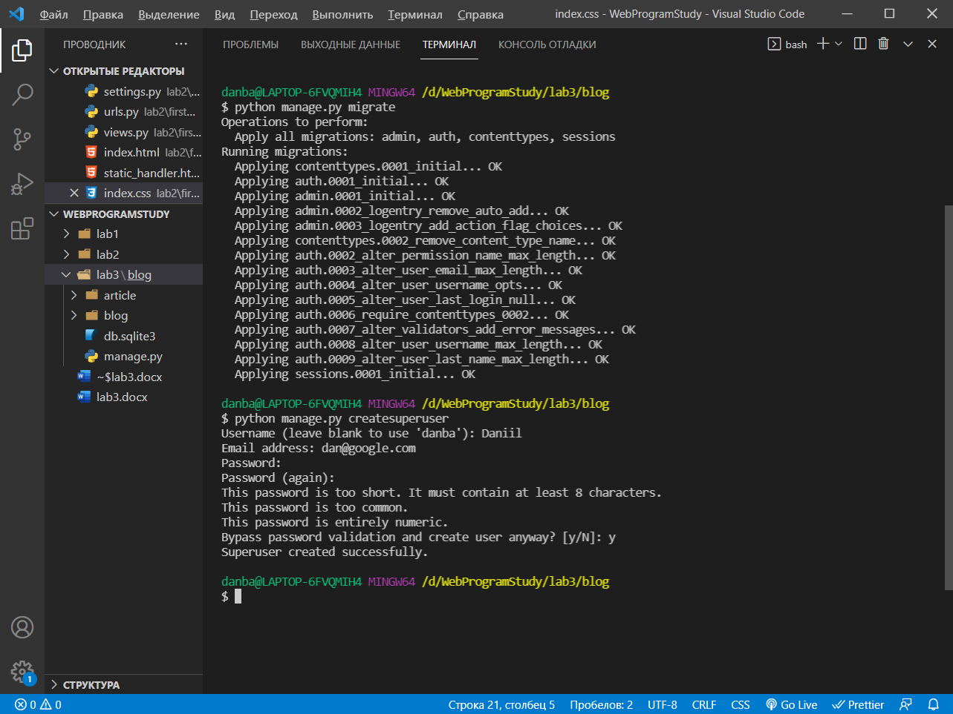

Рисунок 2 – Базовые настройки проекта

Заходим в директорию articles и в файл models.py вставляем код как на рисунке 3.

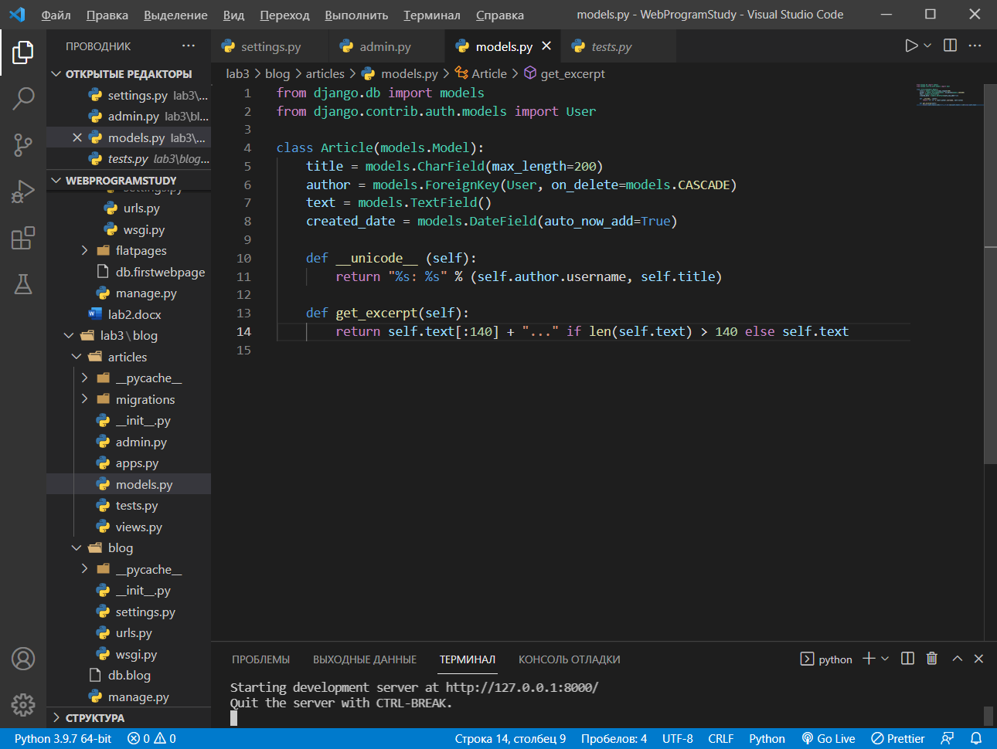

Рисунок 3 – Файл models.py

Будущая модель статей будет иметь 4 поля: заголовок, автор, текст и время создания (в последнем значение будет устанавливаться автоматически). Метод get_excerpt позволяет в списке всех статей выводить текст статьи не целиком, а показывать первые 140 символов.

В этой же директории откроем файл admin.py (он ответственен за настройку страницы записей в административном приложении) и сохраним в нем следующий код:

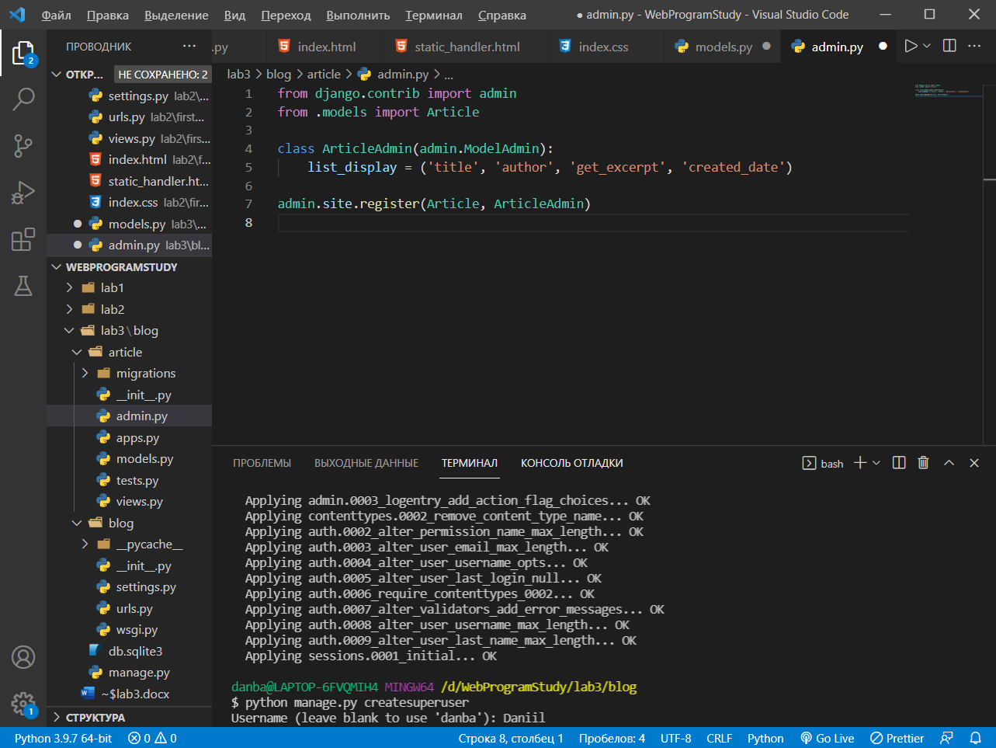

Рисунок 4 – Работа с файлом admin.py

Результат работы представлен на рисунке 5.

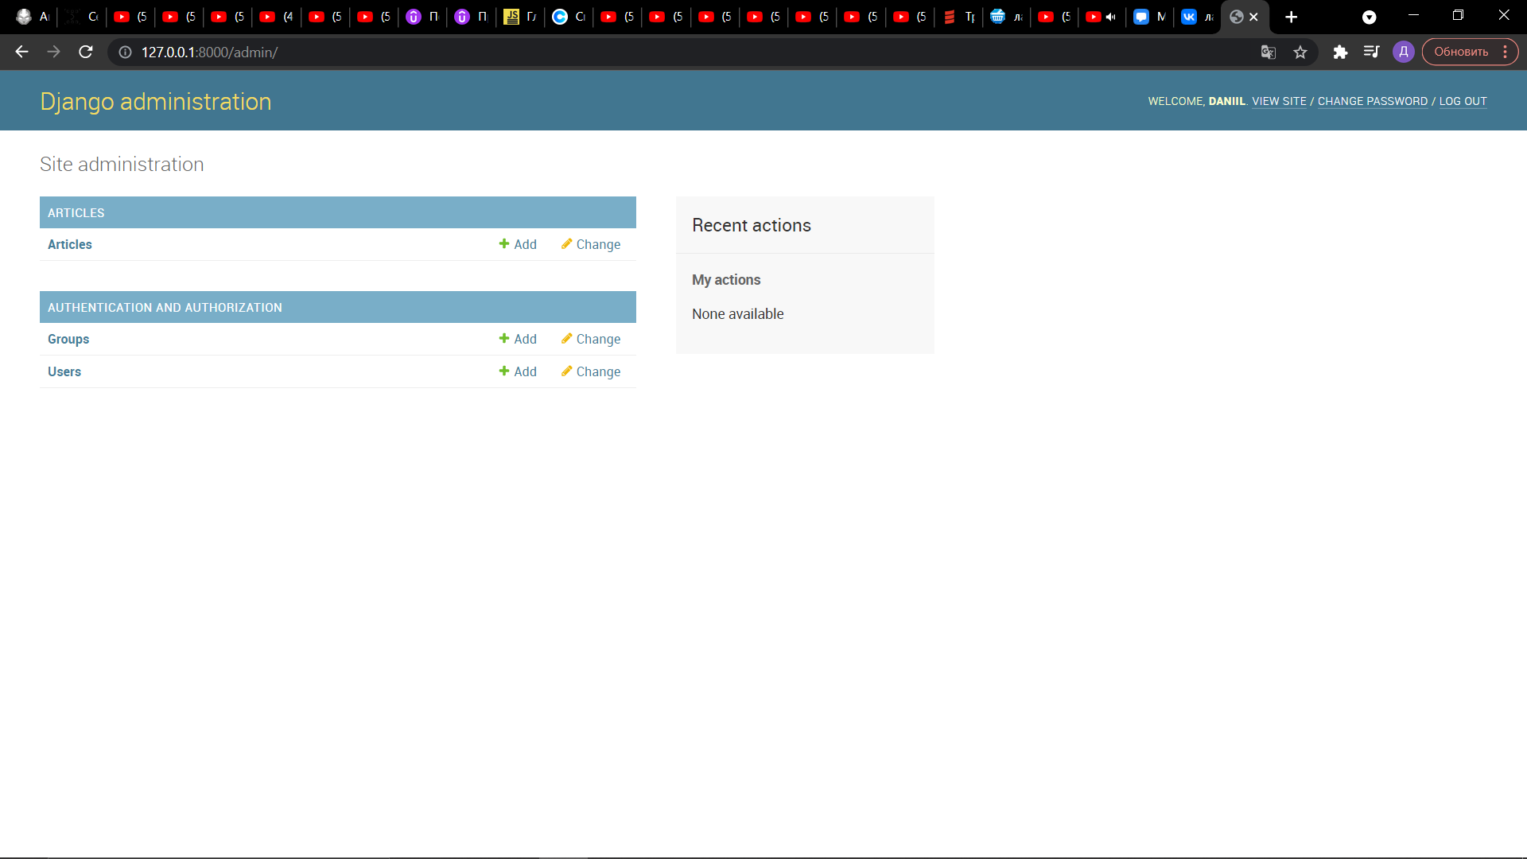

Рисунок 5 – Страница ../admin/

По заданию необходимо создать 3 статьи и затем посмотреть их в файле базы данных с помощью программы управления базами данных. В нашем случае это программа SQLiteManager. Результаты представлены на рисунках 6-7.

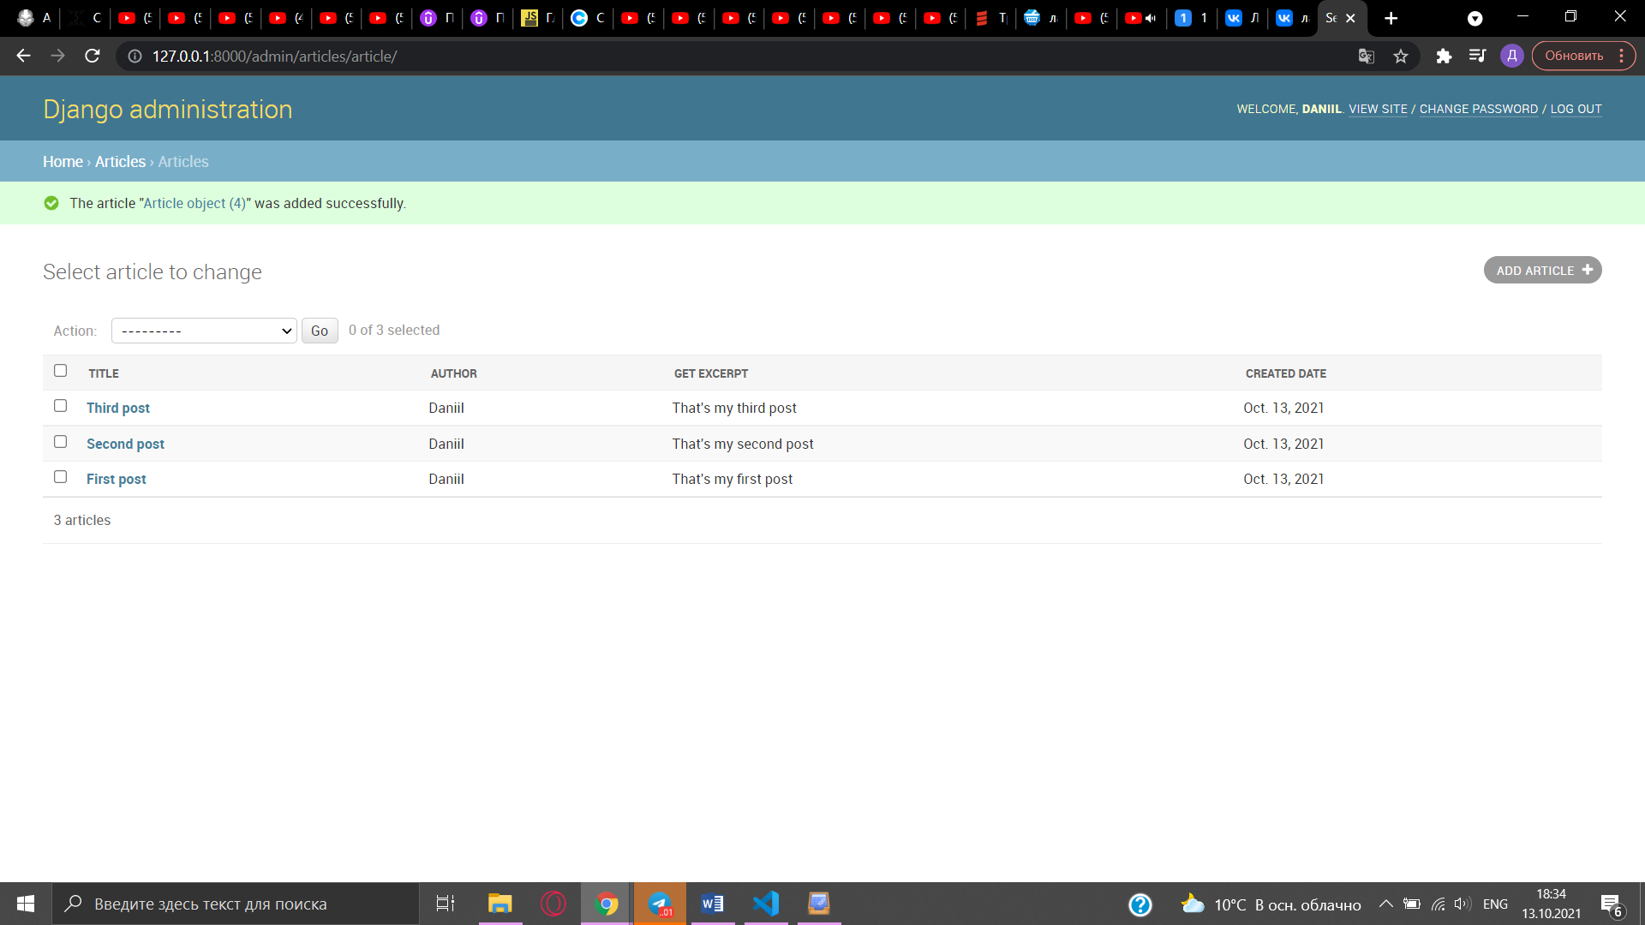

Рисунок 6 – Статьи на странице

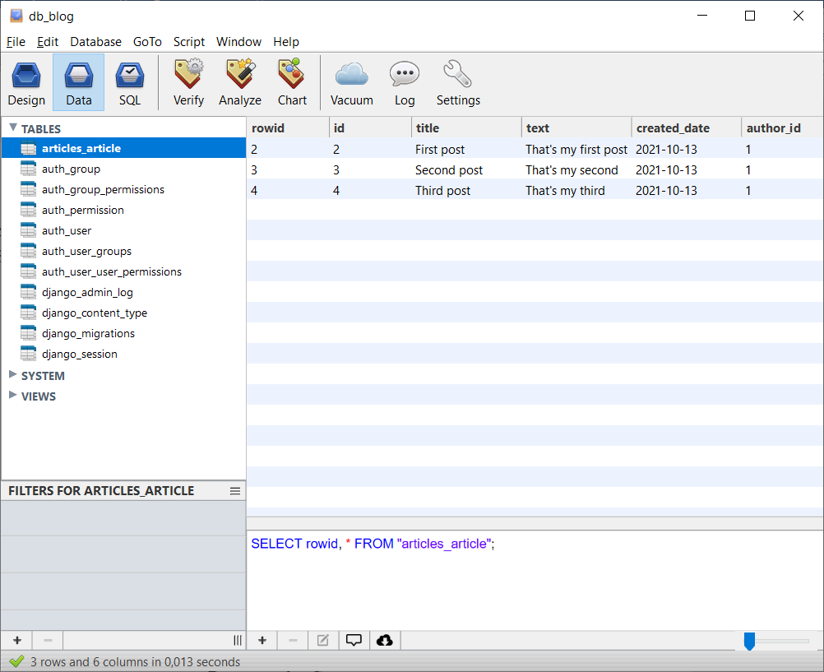

Рисунок 7 – Файл базы данных

Далее переходим в директорию articles, в ней создаём папку templates, внутри которой создаём файл archive.html со следующим кодом, представленным на рисунке 8.

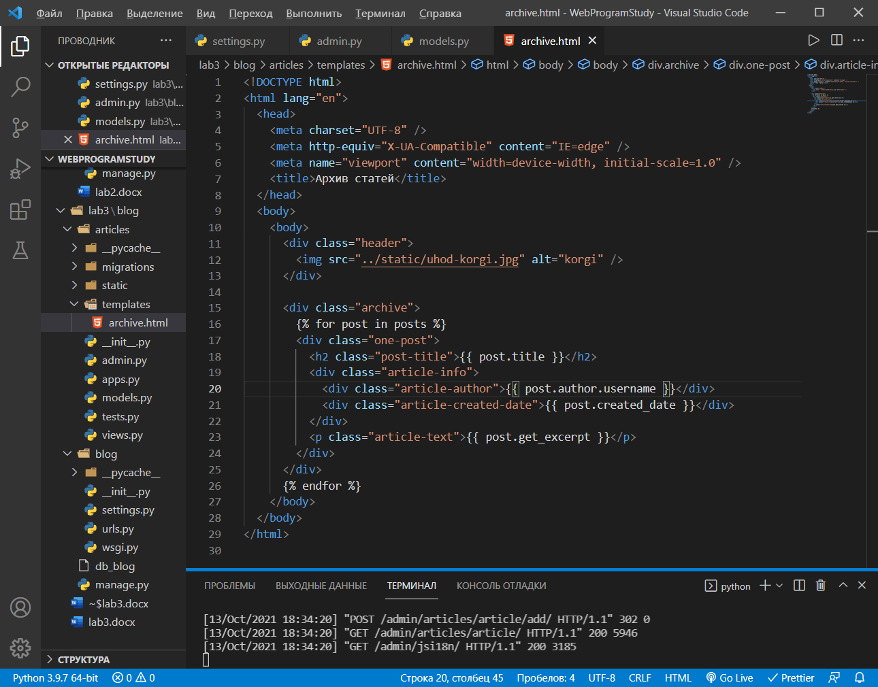

Рисунок 8 – файл archive.html

В файле views.py в директории articles создадим представление archive, которое будет возвращать html-страницу со всеми созданными постами в текущем проекте. Код файла представлен на рисунке 9.

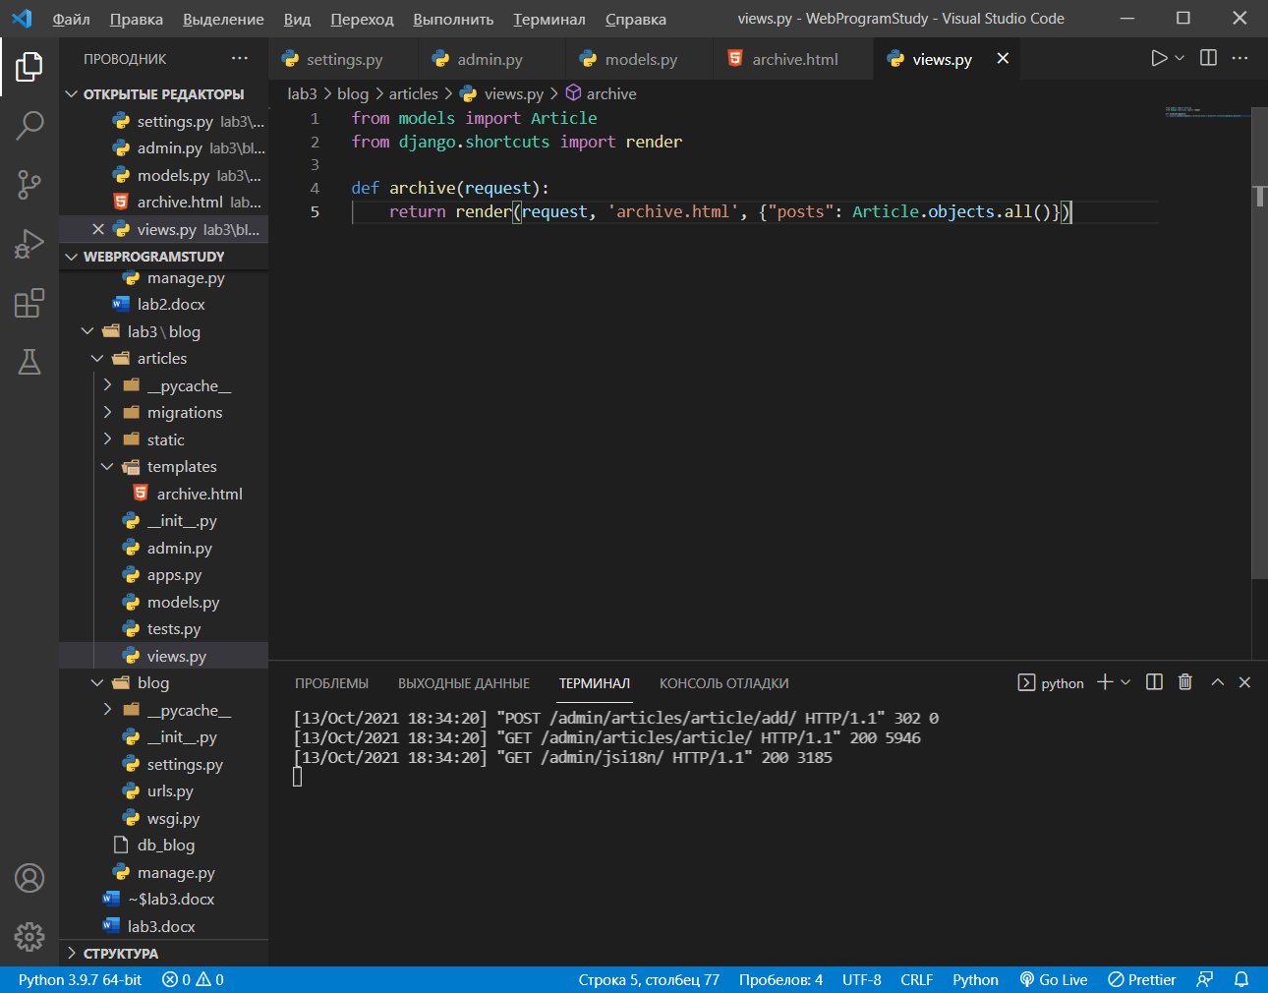

Рисунок 9 – файл views.py

Настраиваем наш url по которому будут отображаться все наши статьи(рисунок 10). По заданию это должна быть домашняя страница. Результат представлен на рисунке 11.

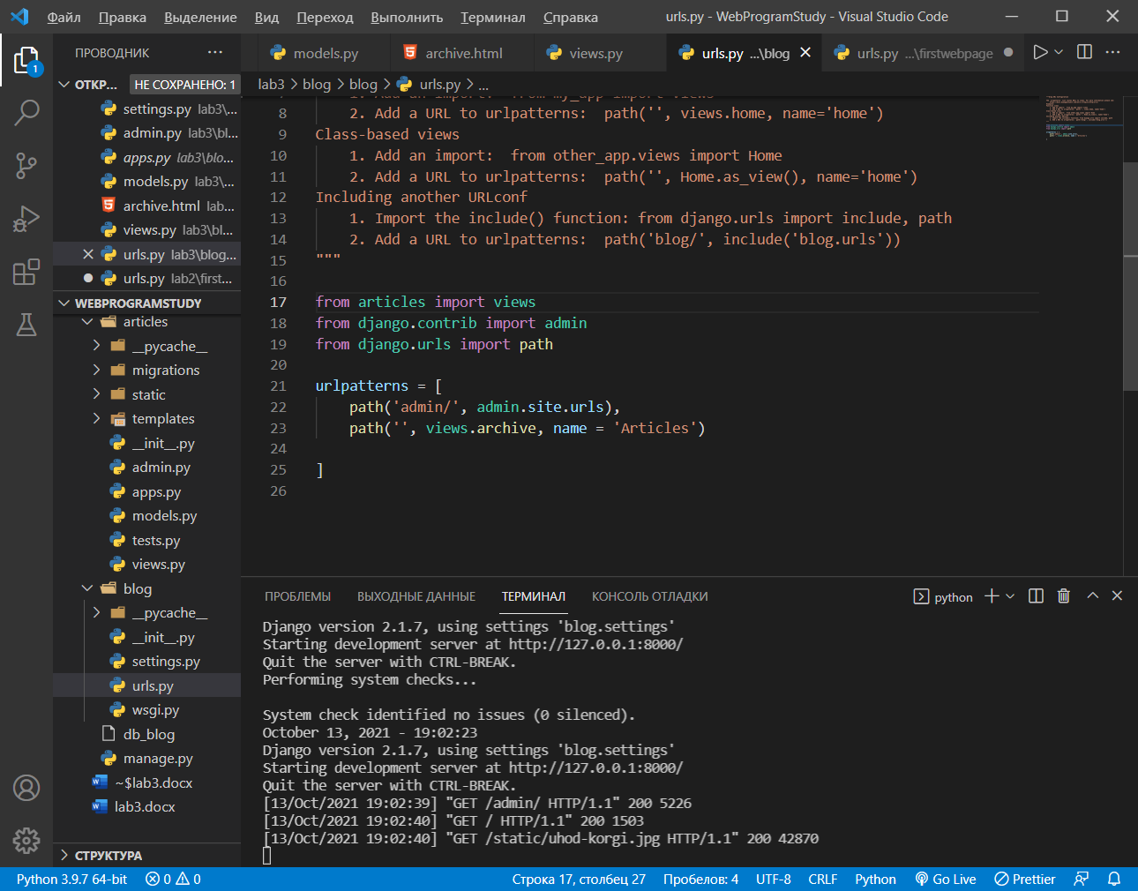

Рисунок 10 – Файл url.py

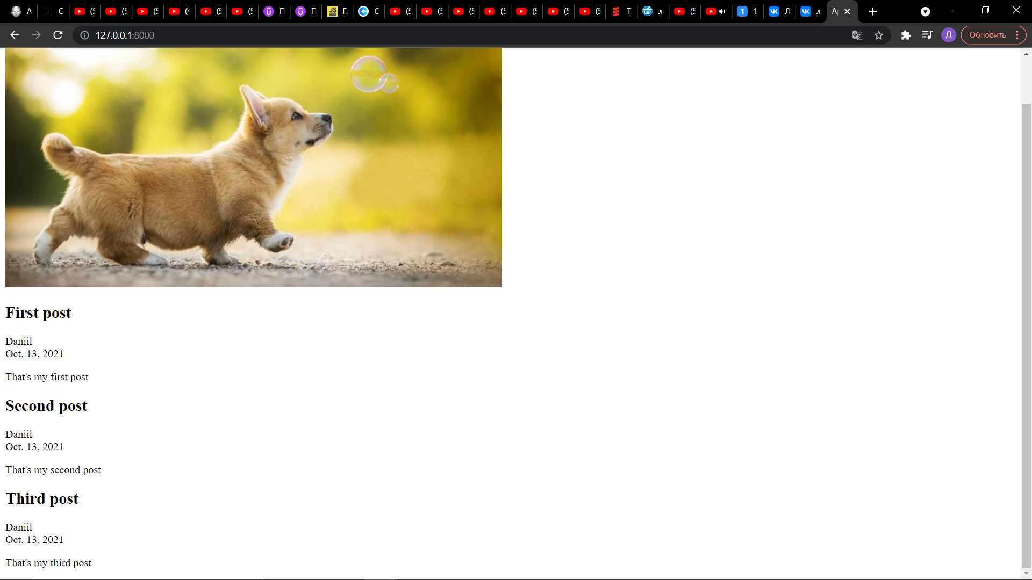

Рисунок 11 – Домашняя страница сайта

Далее необходимо открыть файл нашей базы данных с помощью программы SQLite Manager и добавить новую учётную запись. Результат представлен на рисунках 12-13.

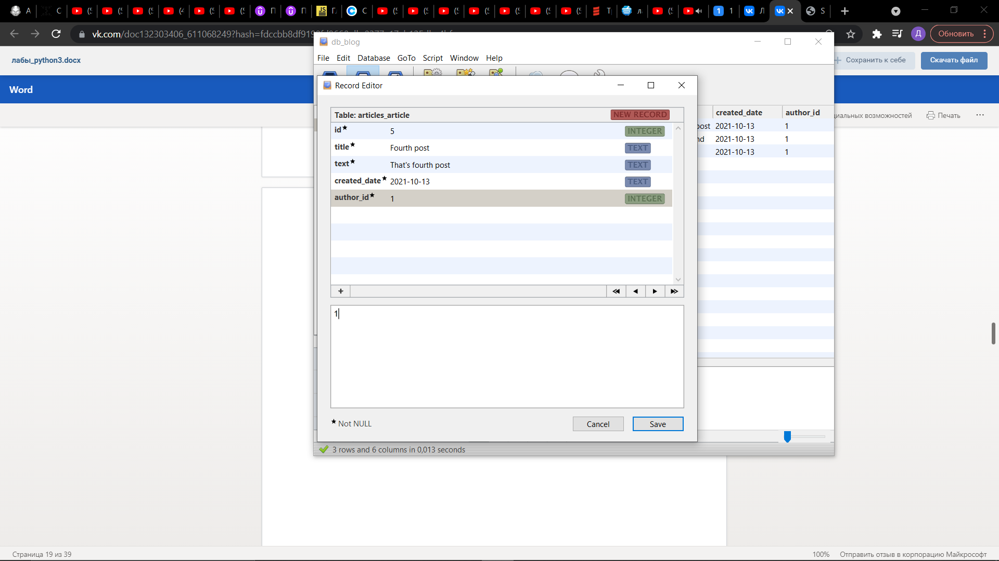

Рисунок 9 – Добавление новой статьи

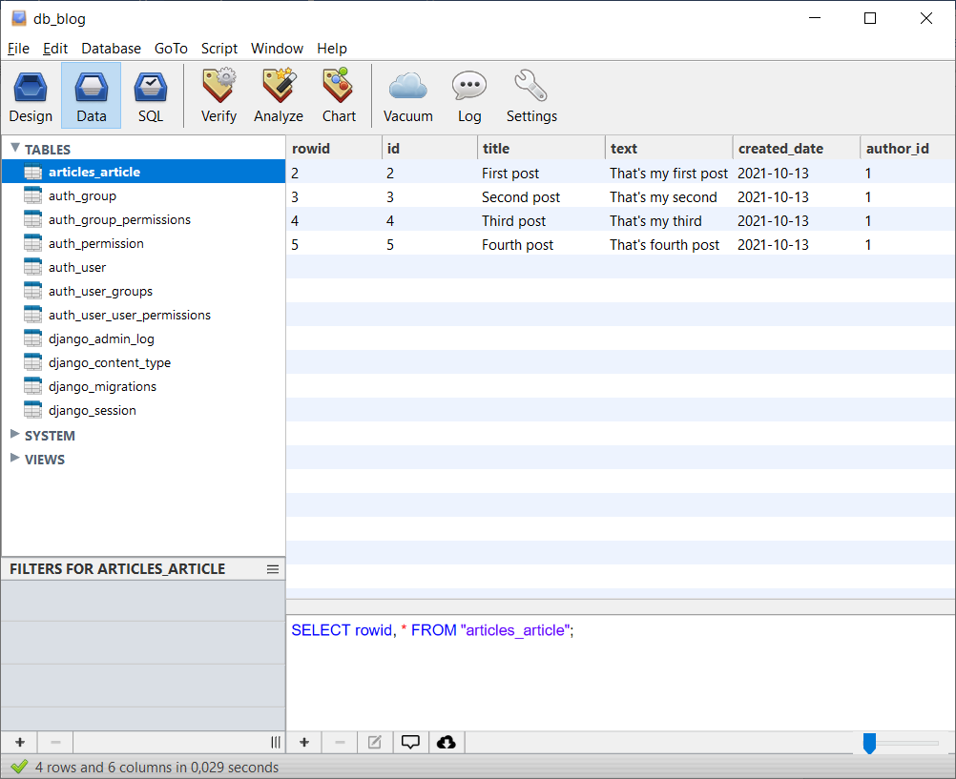

Рисунок 10 – Результат работы

**Вывод:** я установил язык программирования «Python» и фреймворк Django, ознакомился с синтаксисом и выполнил задания.